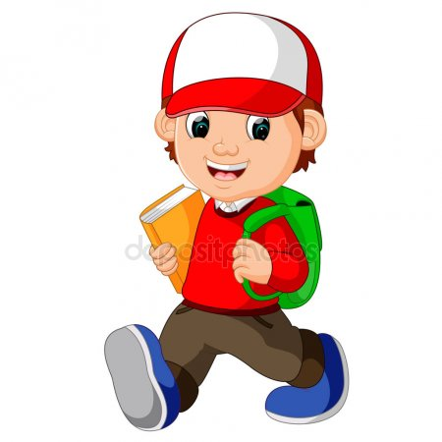
АДАПТАЦИЯ В 10 КЛАССЕ.
Каковы признаки успешной адаптации?
1. Удовлетворенность ребенка процессом обучения. Ему нравится в школе, он не испытывает неуверенности и страхов.
2. Насколько легко ребенок справляется с программой. Если программа традиционная, а ребенок испытывает затруднения при обучении, необходимо поддержать его в трудный момент, не критиковать излишне за медлительность, а также не сравнивать с другими детьми. Все дети разные.
3. Если программа сложная, внимательно следите, не является ли такая нагрузка для ребенка чрезмерной. Лучше вовремя откорректировать это, иначе начнутся проблемы со здоровьем. Может быть, в другом классе, с меньшей нагрузкой, ребенок почувствует себя комфортнее?
4. Очень важно на первых порах вселить в школьника уверенность в успех, не позволять ему поддаваться унынию ("У меня ничего не получится!"), иначе бороться с апатией вы будете очень долго.
5. Признак успешной адаптации - это степень самостоятельности ребенка при выполнении им учебных заданий, готовность прибегнуть к помощи взрослого лишь ПОСЛЕ попыток выполнить задание самому.
6. Самым важным признаком того, что ребенок полностью освоился в школьной среде, является его удовлетворенность межличностными отношениями с одноклассниками и учителем.
Какие особенности необходимо учитывать родителям старшеклассников?
Если ваш ребенок перешел в 10 класс из другой школы, то отнеситесь с пониманием к важной потребности ребенка наладить взаимоотношения с одноклассниками.
Некоторые дети в этом возрасте определились со своими профессиональными предпочтениями, хотя психологи обращают особое внимание на тот факт, что выбор профессии - это развивающийся процесс, который проходит в течение длительного периода. Этот процесс включает в себя серию "промежуточных решений", совокупность которых и приводит к окончательному выбору. Однако старшеклассники делают этот выбор не всегда осознанно и зачастую принимают решение о предпочитаемой области будущей трудовой деятельности под влиянием момента. Следовательно, они явно дифференцируют предметы на "полезные" и "ненужные", что вызывает игнорирование последних. Если это так, попробуйте внимательно отнестись к возникшему интересу в какой-то области, помогите углубить ребенку свои знания в ней, обязательно найдите возможность познакомить ребенка с привлекательной профессией - а вдруг он ошибся с выбором? Лучше своевременно переориентировать человека, чем позже расплачиваться за "мимолетное увлечение".
Другой особенностью старших подростков становится возврат интереса к учебной деятельности, что не может не радовать родителей. Как правило, в это время дети и родители становятся единомышленниками, активно обмениваются взглядами на выбор профессионального пути. Большинство родителей хотели бы, чтобы их дети пошли учиться дальше, получили бы высшее образование. Но не многие задумываются о том, насколько у старшеклассника присутствуют общеучебные навыки, умеет ли он учиться? Чрезмерная акцентуация на объеме приобретаемых знаний, а не на способе их получения может привести к тому, что после поступления в вуз для ребенка это и станет главной трудностью. Поэтому постарайтесь понаблюдать за тем, умеет ли будущий абитуриент конспектировать, владеет ли элементарными умениями по оформлению письменных работ, написанию реферата.
Однако существуют и некоторые сложности во взаимодействии взрослых и детей. Это касается личной жизни подростков, куда вход родителям зачастую запрещен. При умелом дозировании общения, уважении права ребенка на личное пространство этот этап проходит достаточно безболезненно. Обратите внимание, что мнение сверстников в данный возрастной период представляется детям гораздо более ценным и авторитетным, чем мнение взрослых. Но только взрослые могут продемонстрировать подросткам оптимальные модели поведения, показать им на собственном примере, как надо строить отношения
Нередко в 10-м классе возникает ярко выраженная проблема – желание отдохнуть после напряженного 9-го класса и перед выпускным одиннадцатым. Для того чтобы старшеклассники не отдалялись от взрослых, нужно обстоятельно объяснить свои опасения, что именно вас беспокоит в его поведении. Можно рассказать о своих упущенных возможностях в его возрасте, но без раздражений и поучений. Желательно, чтобы вы ориентировались в различных молодежных явлениях, направлениях, а не говорить заранее, что все, что интересует подростков - полная ерунда. Ребенку для уверенности в себе необходимо знать, чем интересуются его сверстники. Если вам не нравится стиль и макияж, который выбрали ваша дочь или сын, не насмехайтесь над ним, не запрещайте, а объясните, что именно вам не нравится, почему, и как следует изменить стиль.
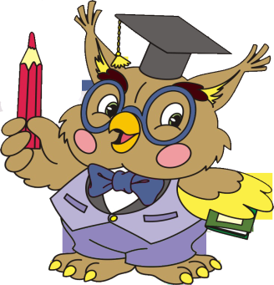
Юноши и девушки охотно используют время обучения в 10-м классе для общения с друзьями, проводят больше времени вне дома, реже приглашают друзей к себе. Объясните свои волнения, они должны быть аргументированы и разумны, но не категоричны. Назидания и нравоучения не помогут, а только оттолкнут вас друг от друга. В 10-м классе необходимо школьникам уже окончательно определиться, куда они будут поступать. Если принято конкретное решение – следует предпринять какие-либо шаги для начала подготовки к экзаменам. Посетите дни открытых дверей в различных заведениях для получения более полной информации. Родители и педагоги в состоянии оценить знания по необходимым предметам и по самым «хромающим» начать подготовку. Именно в 10-м классе эти занятия будут своевременными. Повышенная тревожность в это время только усилит переживания.
Больше разговаривайте со своими детьми, интересуйтесь их жизнью. Они только кажутся взрослыми, им еще очень нужна ваша помощь.

